高考资源网（ www.ks5u.com），您身边的高考专家
2014年普通高等学校招生全国统一考试（浙江卷）
文科综合地理
第Ⅰ卷
本卷共 35小题。每小题 4 分，共 140分。在每个小题给出的四个选项中，只有一项是符合题目要求
的。
一、选择题：本大题共 35小题，每小题 4 分，共 140分。在每小题列出的四个选项中，只有一项是符合
题目要求的。
南水北调东线工程是把长江的水调往北方的调水工程，调水线路主要为大运河。读南水北调东线工程
调水线路图，完成第 1、2题。
1、对南水北调东线工程及其可能带来的影响，叙述正确的是
①可以解决华北平原的盐碱化问题
②有利于改善丙地大运河航运条件
③丙至戊段可以自流引水
④可缓解戊地的用水紧张
A、①②
B、③④
C、①③ D、②④
2、南水北调东线工程对长江可能带来的影响，叙述正确的是
A、可提高社会对长江水质的关注
B、可促使长江的泥沙向海洋输送
C、可降低甲地咸水入侵发生的问题
欢迎广大教师踊跃来稿，稿酬丰厚。 www.ks5u.com
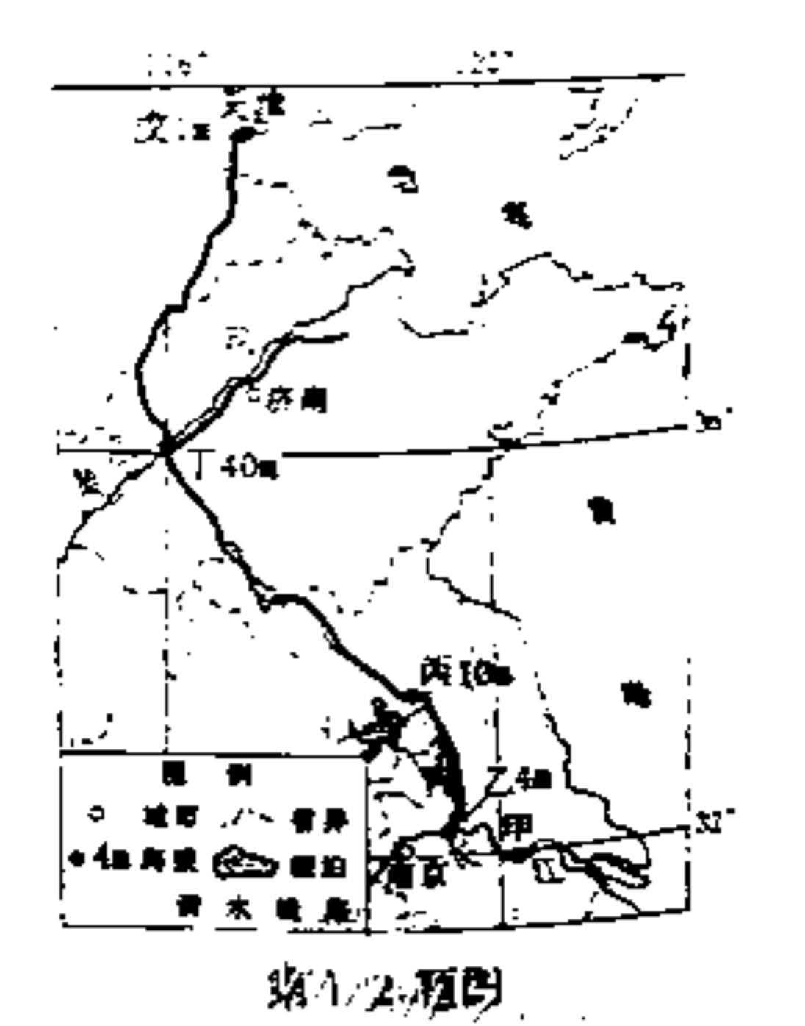

高考资源网（ www.ks5u.com），您身边的高考专家
D、可改变长江口外海洋潮汐的规律
中亚位于“丝绸之路经济带”的中部，中亚国家与我国之间已形成由铁路、公路、航空和管道等多种
交通运输方式构成的综合运输体系。读我国与中亚部分地区略图，完成第3、4题。
我国与中亚国家之间大力发展铁路运输，体现其优势的是
①适宜长距离大宗货物运输
②修建总成本低
④受气象灾害影响相对较小
C、①④ D、②④
③运输快捷，灵活方便
A、①③ B、②③
4、某贸易代表团 7月从吐鲁番出发沿铁路前往中亚考察，有关沿线的自然环境描述正确的是
A、自咸海至阿拉木图呈现草原向荒漠的变化
B、在乌鲁木齐看到坡上有植被、顶部有积雪的山峰
C、锡尔河自上而下到河口水量不断增加
D、从阿拉木图往北走看到山地针叶林分布的海拔高度不断上升
区域人口对资源压力指数是全国某资源人均占有量与区域该资源人均占有量之比，此比值可作为判断
区域人口规模适宜程度 的指标之一。读表，完成第 5、6题。
欢迎广大教师踊跃来稿，稿酬丰厚。 www.ks5u.com
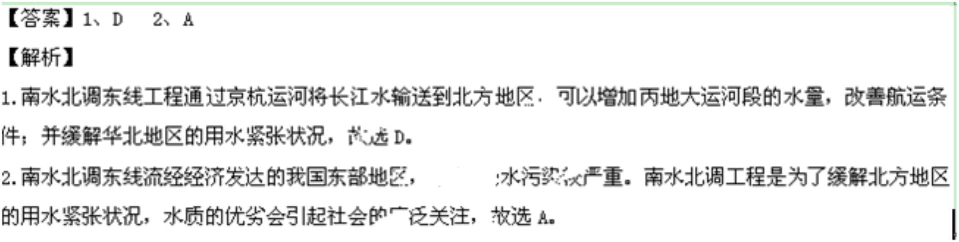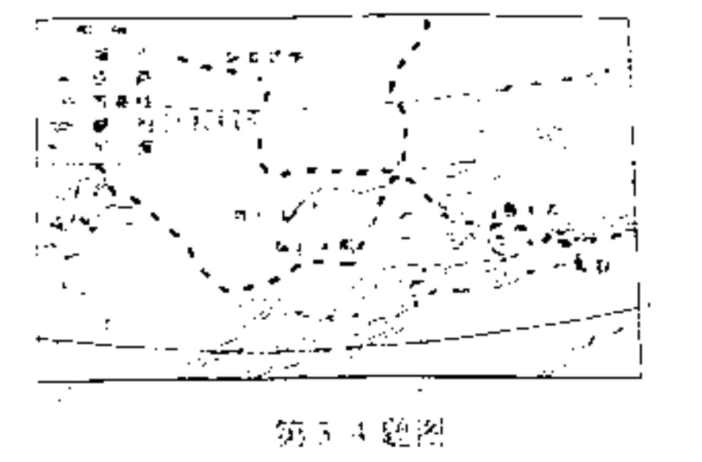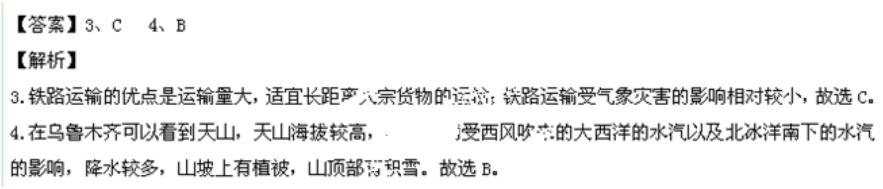

高考资源网（ www.ks5u.com），您身边的高考专家
5、四省比较，叙述正确的是
A、人均 GDP 水平越高，则人口对水资源压力越大
B、城市化水平越低，则人口对耕地压力越小
C、人均 GDP 水平越高，则城市化水平越高
D、城市化水平越低，则人口对水资源压力越小
6.四省比较关于产业发展条件叙述正确的是
A．青海大力发展高科技产业条件最佳
B．河南发展耗水较多的产业条件最佳
C．浙江发展用耕地多的产业条件最佳
D．黑龙江发展商品农业耕地条件最佳
下图为我国某地沿北纬 38.5°所作的地质构造、地貌剖面图，图中一般地势越高地下水埋藏越深，读
图完成 7-8 题。
7.对图中四地地质构造成因、地貌外
力作用方式叙述正确的是
A．①地断裂抬升、黄河干流流水侵蚀
B．②地断裂下沉、黄河干流砂砾洪积
欢迎广大教师踊跃来稿，稿酬丰厚。 www.ks5u.com
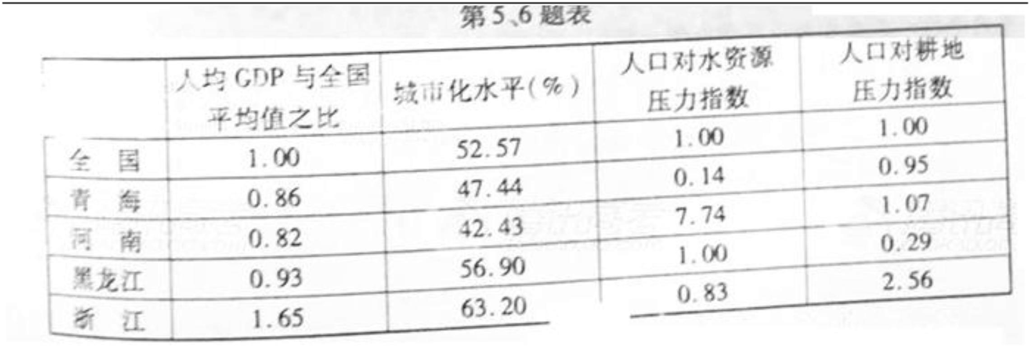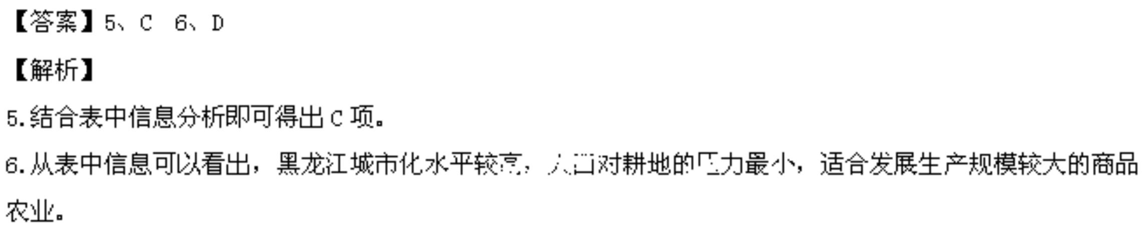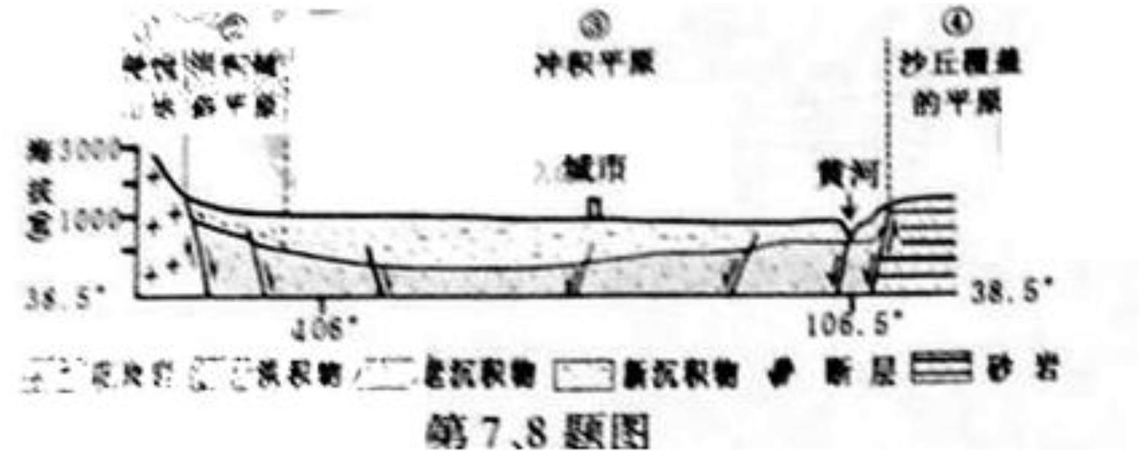

高考资源网（ www.ks5u.com），您身边的高考专家
C．③地断裂下沉、黄河干流泥沙冲积
D．④地断裂抬升、黄河干流泥沙堆积
8.图中城市历史上曾是某王朝的都城，该王朝一般会选择在土层深厚、地下水位较深的地方修建皇家陵墓。
图中较为理想的地方是
A．①
B．②
C．③
D．④
水分盈亏量是降水量减去蒸发量的差值，反映气候的干湿状况。当水分盈亏量＞0 时，表示水分有盈
余，气候湿润；当水分盈亏量＜0 时，表示水分有亏缺，气候干燥。下图为我国两地年内平均水分盈亏和
湿度曲线图。读图，完成第 9、10题。
9.某农作物喜温好湿，能够正常生长和安全结实的气温要求是≥20℃，最短生长期为 4个月。评价该农作
物在两地的生长条件，正确的是
A．①地温度条件适宜，水分条件不足
B．②地温度条件适宜，水分条件不足
C．①地水分条件适宜，温度条件不足
D．②地水分条件适宜，温度条件不足
10.①、②两地的气候类型分别是：
A.亚热带季风气候、温带季风气候
C.热带季风气候、亚热带季风气候
B.温带大陆性气候、高原和高山气候
D.高原和高山气候、温带大陆性气候
欢迎广大教师踊跃来稿，稿酬丰厚。 www.ks5u.com
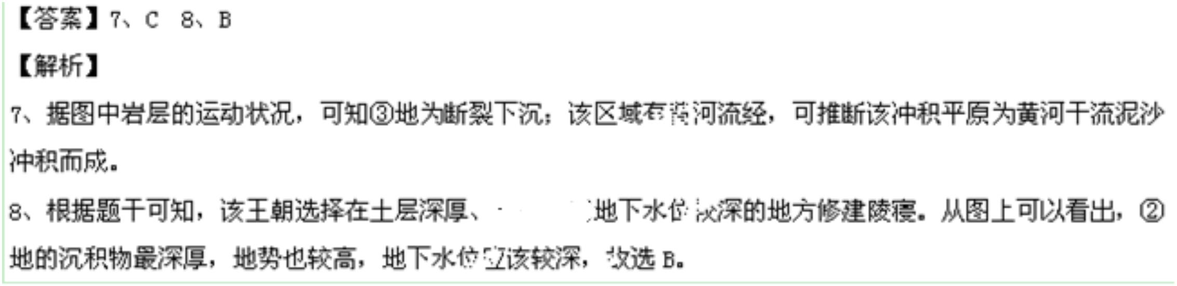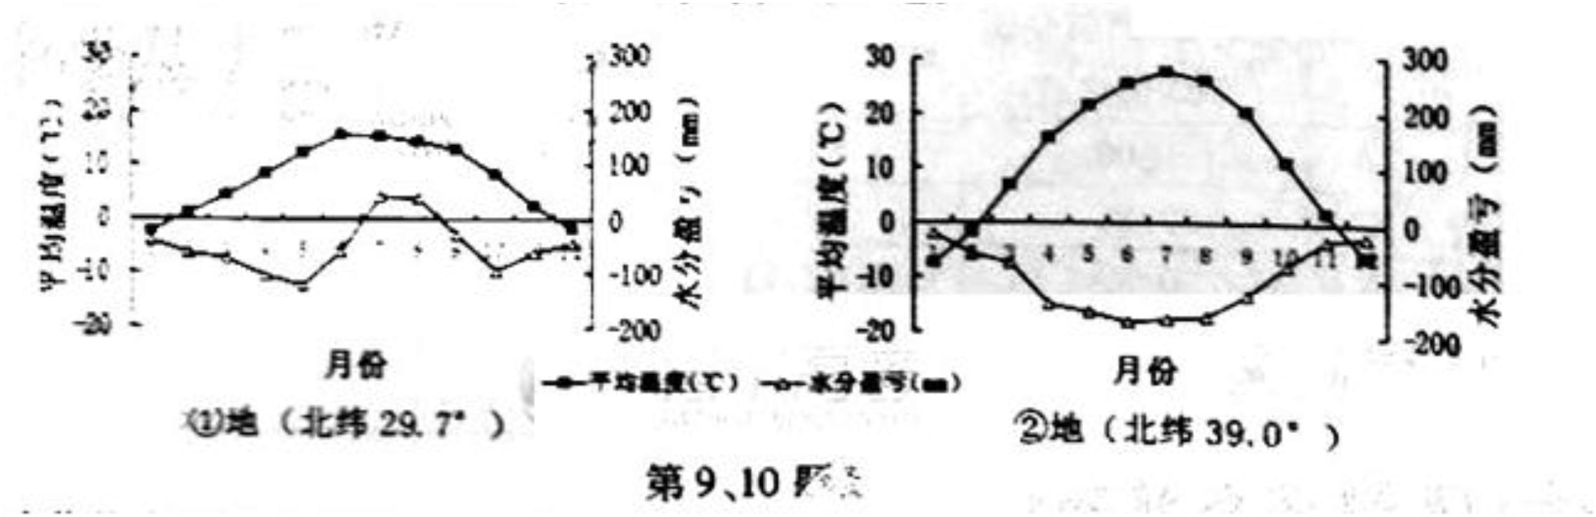

高考资源网（ www.ks5u.com），您身边的高考专家
11.地球上某点，每天该点经过昏线的地方时不断前移，则该点所在地与时间段匹配正确的是：
A.澳大利亚悉尼，5月
C.南非 好望角，9月
B.美国华盛顿，1月
D.印度孟买，4月
第Ⅱ卷
36、根据下列材料，完成（1）—（4）题（26分）
材料一 下图为
材料二
荷兰是世界著名的“低地之国”、“风车之国”，围海造田的面积约占国土面积的七分之一。2009 年荷兰实
施一项“退耕还海”工程，位于其南部西斯海尔德水道两岸的部分堤坝被推倒，使得填海造陆得来的土地
被海水淹没。
欢迎广大教师踊跃来稿，稿酬丰厚。 www.ks5u.com
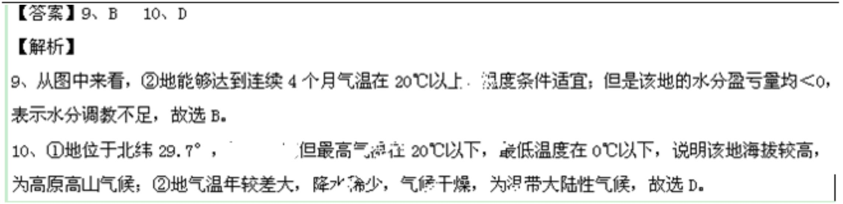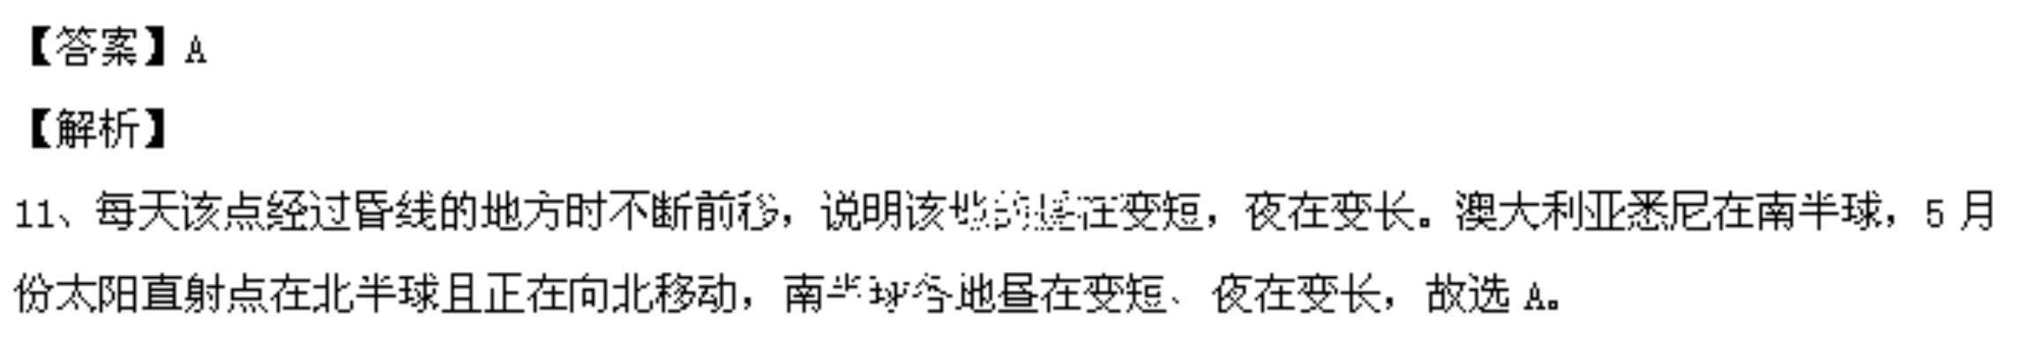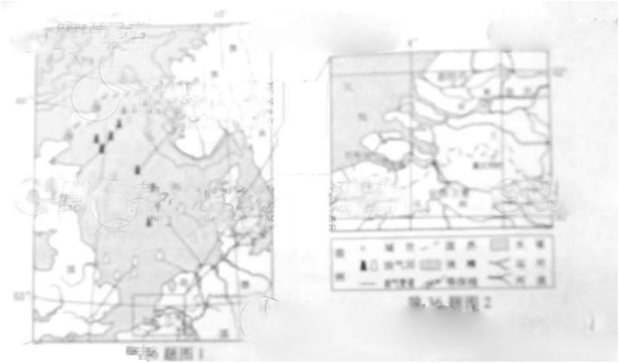

高考资源网（ www.ks5u.com），您身边的高考专家
（1）北海是世界上重要的油气产地。简述北海油气田开采的有利和不利条件。（10 分）
（2）若图 1 中 P 处发生原油泄漏，其扩散的方向是________________，原因是受________________影响。
对受影响国家造成直接危害的产业部门是__________________。（6 分）
（3）简析图 2 区域围海造田有利的自然条件。（6 分）
（4）简述荷兰实施“退耕还海”的生态意义。（4 分）
【答案】
37、根据下列材料，完成（1）-（3）题。（30 分）
材料一
下图为云贵两省部分区域及相邻地区略图。
欢迎广大教师踊跃来稿，稿酬丰厚。 www.ks5u.com
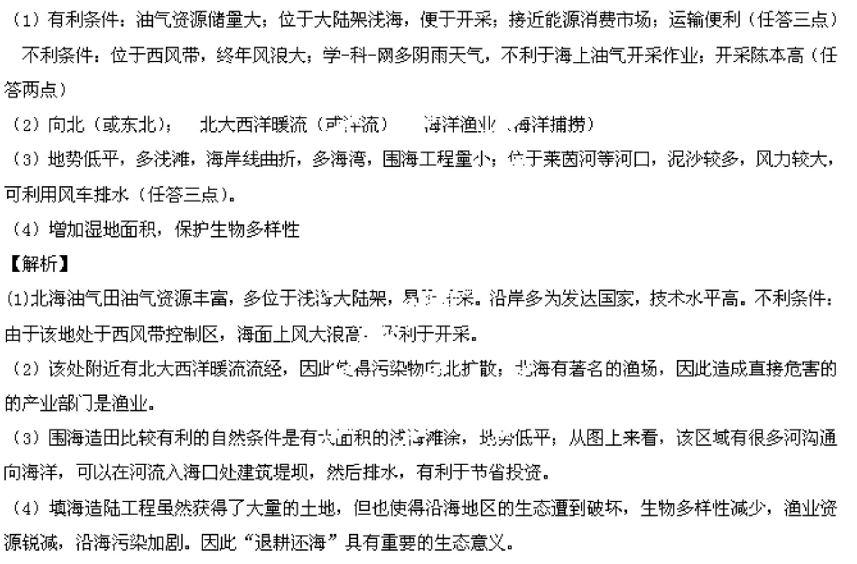

高考资源网（ www.ks5u.com），您身边的高考专家
材料二
云南瑞丽试验区是沿边国家重点开发开放试验区，支柱产业主要包括红木加工、农矿产品物流、摩托车组
装等。贵州贵安新区是国家内陆开放型经济示范区，支柱产业主要包括电子信息制造、航空制造、大数据
处理等。
材料三
图中准静止锋是我国自然地理的重要分界。下表为图中安顺和昆明的气候统计数据。
（1）写出丽江古城旅游业发展主要的不利区位因素及古建筑保护面临的主要问题。（6 分）
（2）从对生产要素依赖的重要性角度，比较瑞丽试验区和贵安新区支柱产业的差异，并分别简述两区发
展的有利区位条件。（12 分）
（3）安顺和昆明位于准静止锋两侧，比较两地冬季气候差异，并解释其原因。（12 分）
【答案】
欢迎广大教师踊跃来稿，稿酬丰厚。 www.ks5u.com
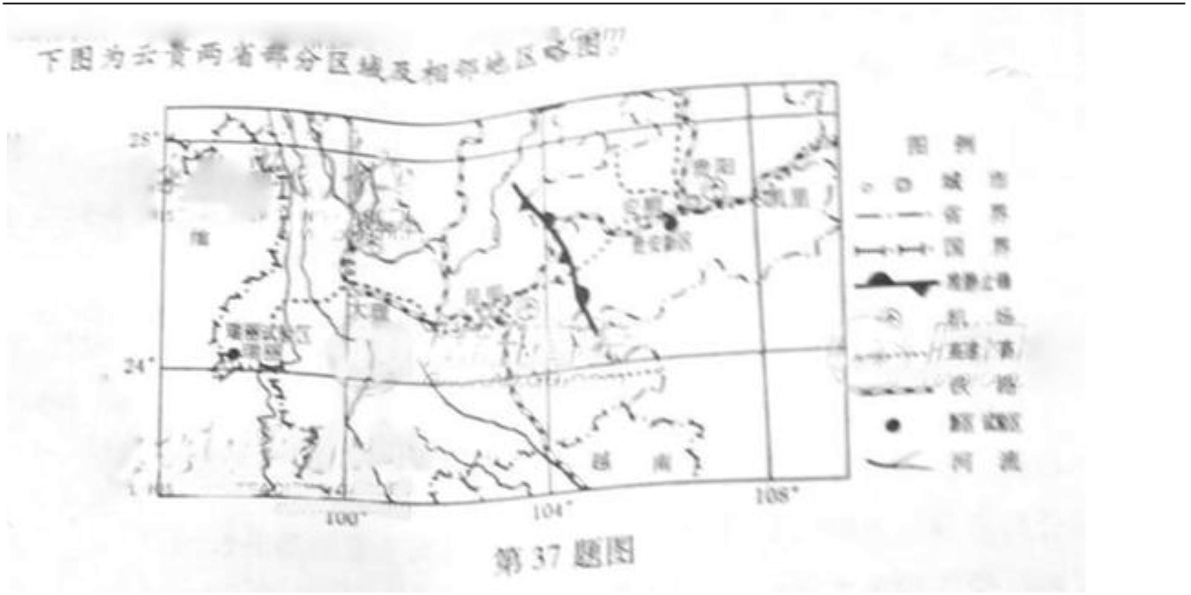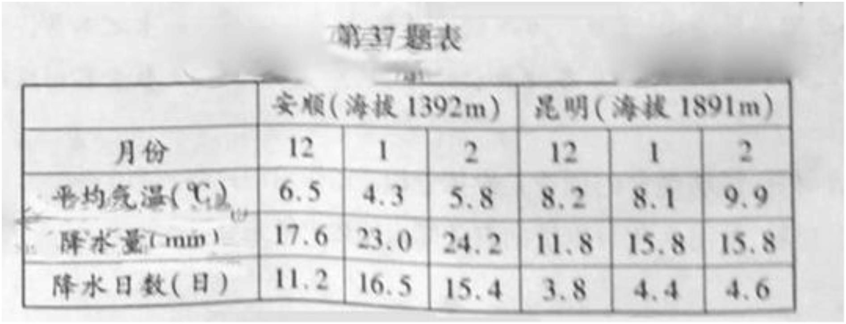

高考资源网（ www.ks5u.com），您身边的高考专家
(3)安顺比昆明：气温低；降水量大；降水日数多
原因：安顺受冷气团控制，在准静止锋的下方；昆明受暖气团控制；准静止锋位置稳定。
【解析】
欢迎广大教师踊跃来稿，稿酬丰厚。 www.ks5u.com
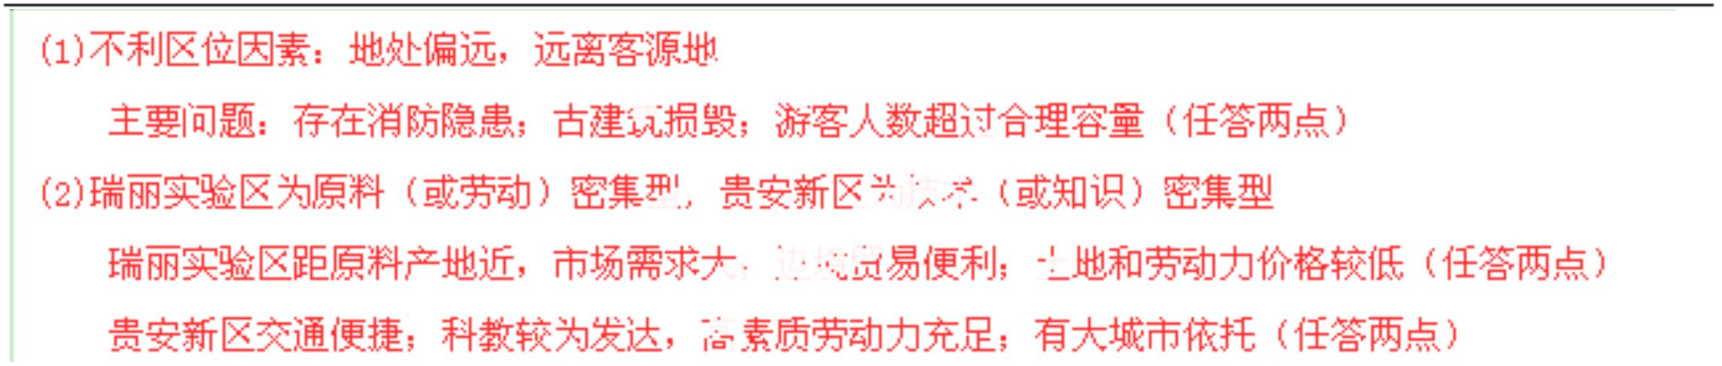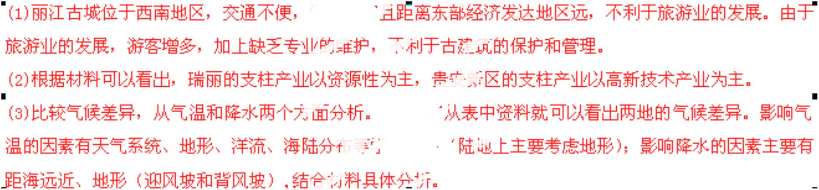

高考资源网（ www.ks5u.com），您身边的高考专家
欢迎广大教师踊跃来稿，稿酬丰厚。 www.ks5u.com

